**Nisser**



**Indslag ved Mads P Vej-Hansen ved juleafslutningen 2014 i Historisk Forening for Espergærde og Omegn**

Slide 2

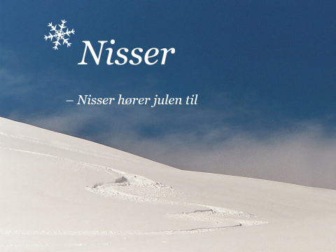

Nisser hører julen til.

Det er der så meget, der gør: julemænd, juletræer, julegaver for ikke at tale om julemad.

**Hvor kommer nisserne fra?**

En ”god” historie fortæller om Adam og Eva, der havde et væld af børn. Hver dag, når de skulle vaskes var der altid et par stykker, der unddrog sig badet. Når de blev opdaget blev de sendt ud fra paradisets have og endte på jorden som nisser.

En **vætte** er ifølge nordisk folketro **uspecificerede overnaturlige naturvæsener, småfolk, puslinger**, der som "**hverdagsguder**" kan være knyttet til en egn, en familie eller lokaliteter som en høj eller en å.

Til **vætterne** regnes gerne fx **nisser, alfer, bjergfolk og dværge**, men ikke trolde, der oftest boede langt fra mennesker, da trolde var menneskesky.

Nu vil vi koncentrere os om nisser!

**Andre sprog**

**Engelsk**: pixie, Christmas elf, goblin, gnome

Kravlenisse: small pixie cut out of cardboard and placed on wall or furniture at Christmas

**Tysk**: Heinzelmännchen, Wichtelmännchen, Hausgeist, Kobold, Gartenzwerg

**Fransk**: lutin, lutin de noël, petit bonhomme de Noël, nain de jardin

**Link** til PowerPointShow til understøtning af nærværende indslag:

<http://www.egebaekken.dk/sange/Jul/Nisser2014.pptx> (3,5 MB)

Slide 3

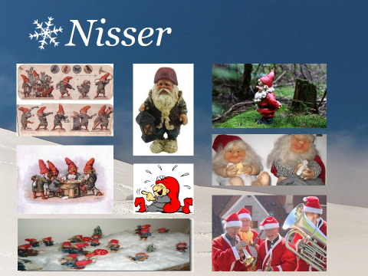

**Forskellige typer nisser**

Der findes mange forskellige slags nisser. Ca. 12-15. På **billedet** er vist nogle af dem. Ellers er det bl.a.:

1. **Gårdnisser** er den mest oprindelige og originale nisse. Han bor på loftet af gårde eller i den tilhørende lade. Der bor altid **kun en nisse på hver gård**, og det er hans **opgave** at sørge for at dyrene og menneskene på gården har det godt. Huskede man grøden til gårdnissen gjorde han sig umage med at hjælpe gården. Men hvis han følte sig snydt kunne han finde på at stjæle fra nabogårdene og dermed skabe splid, eller han ville gøre sig usynlig og drille hunden, så den ville gø i timevis.
2. **Julenissen**, der nok er den mest kendte af alle nisser i dag, kom faktisk først til i **1836**. Det var kunstmaleren **Constantin Hansen**, der ved en julefest i **Rom** havde pyntet op med de første billeder af julenisser. Denne nye idé slog hurtigt an hos borgerskabet, og siden da har julenissen været tradition i Danmark. Senere har julenisserne også fået et meget vigtigt arbejde til jul, nemlig titlen som [**julemandens**](http://www.julemandensmagi.dk/en-verdensberomt-julemand-skriv-til-julemanden-eller-mod-ham) **personlige hjælpere** ved f.eks. fremstilling af gaver og pakning af julemandens slæde. I modsætning til gårdnissen, der altid har boet alene, har julenisser både julenissekoner og julenissebørn.

Det kan vi f.eks. se på mange af de julemærker, der har været i årenes løb.

1. Mange af julenisserne er senere mangfoldiggjort som **Kravlenisser**, som mange af os pryder vores stuer og andre steder, hvor man let kan hænge dem op
2. **Kravlenisser** er en dansk tradition. De første kravlenisser så verden i 1920’erne, hvor **Alfred Schmidt** tegnede en slags kravlenisser til glæde for børnene på **Krebs skole**, hvor hans søn var bestyrer. I **1947** fandt den danske julenissetegner **Frederik Bramming** på at kalde udklipsark med små papirnisser for kravlenisser. Han tegnede de to første ark med kravlenisser, der udkom i 80.000 eksemplarer. Kravlenisser klippes ud af karton og har små flige, som bukkes og som kravlenissen hænges i eller fastgøres med.  
     
   Vi berømmer ofte **engelsk** for at have langt flere ord og variationer af ordene. Men det danske ord kravlenisse skal erstattes af ikke mindre end **14** engelske ord.
3. **Kirkenisser** stammer oprindeligt fra flere af **H.C. Andersens** eventyr, bl.a. **Ole Lukøje** og **Reisekammeraten**. Disse nisser holder til på præstegårde eller i kirker. De er ikke kristne og gider faktisk ikke at høre guds navn. De går typisk deres vej om søndagen, når kirkeklokkerne ringer, men de sørger for at holde kirken ren og pæn.
4. **Skovnisser** lever i skove og andre tætbevoksede naturområder. De er ret små og ofte klædt i brunlige og grønlige nuancer. Skovnisser ved alt om bær og svampe, som de lifligt guffer i sig. Skovnisser er i **familie** med **gnomer, alfer og huldre**, som også er en slags naturånder.
5. **Rumpenisserne** i Ronja Røverdatter er en særlig variant af skovnisser.
6. **Havenisser**: er nisser, som man har placeret i sin have! Her kan de så **stå og** **kede sig**.  
     
   I Frankrig har der for 12-15 år siden ligefrem været en **Havenissernes Befrielsesfront**. En gruppe mennesker stjal nisser fra folks haver og satte dem i frihed ude i skoven. Det var jo synd, at de skulle være spærret inde i en trist have – når de nu lige så godt kunne nyde friheden som skovnisser.  
   At flytte nisserne ud fra en lille ussel have og ud til det frie liv i skoven betragtedes som en **ædel og heltemodig gerning**.

I dag florerer befrielsesfronten mest i Tyskland og i Tjekkiet.  
  
I 2003 skrev **Ekstrabladet**:

Julen nærmer sig, men på en politistation i **Saint-Die-des-Vosges**, nær Strasbourg, har der i to år været konstant julestemning. Stationen har siddet med **75** hjemløse havenisser, der blev 'løsladt' i 2001 af 'Havenissernes Befrielsesfront'. **43** mangler stadig at komme hjem til deres retmæssige ejere.

- Ved at slippe dem fri har 'Havenissernes Befrielsesfront' rent faktisk dømt dem til fangenskab, forklarer **politibetjent Sylvain Brucker** til Reuters. Ægte fransk politilogik!

Han har sammen med kollegaerne netop afholdt en **"Havenisse-genforeningsdag"** med åbent hus for alle, der har mistet en havenisse. Fremmødet var beskedent, så nu ser politiet ikke andre muligheder end at sælge dem på auktion.

- Måske er der haveejere, der har lyst til at adoptere en eller flere af dem?

Der findes også en **FaceBook gruppe**: Havenissernes Befrielsesfront

1. **Skibsnisser** bor på skibe og kaldes også for **Klabautermanden**. Som udgangspunkt er han er god nisse, der ved at **banke** advarer om svage steder på skibet. Så længe hans **hamren** høres om bord er det godt, men begynder han at **høvle** er det et dårligt tegn på f.eks. storm.  
   Bl.a. **Wagner** har arbejdet videre med en lokkende nisse/engel/eller andet væsen på søen i Den Flyvende Hollænder.
2. **Sætternisser** er en slags drillenisse. I den begyndende industrialisering kan man sige, at nissen flyttede med: fra landbruget til forskellige håndværk. En af de mest berømte inden for håndværkerfaget er **sætternissen**. Han har eksisteret siden **bogtrykkerkunstens** indførelse. Hans store fornøjelse er at indsmugle trykfejl i bøger og blade, og han er i stand til med stor udspekulerethed at lave dem således, at de slipper uopdaget gennem korrekturlæsningen.
3. **Hemmelig nisse:** er en tradition hvor mennesker leger nisser. Traditionen findes typisk i skoleklasser eller på arbejdspladser. Er man hemmelig nisse, kan man forkæle eller drille sit offer hele december måned. Man kan være en **sød** nisse, der gemmer slik eller andre små gaver til sit offer, eller man kan være **mere drillende** og f.eks. gemme nogle af offerets ting, som så dukker op igen dagen eller ugen efter. Når december er ved at være slut, og det bliver jul, skal offeret forsøge at gætte, hvem deres nisse er og derefter afslører alle nisser deres identitet, hvorefter dem, der gættede rigtigt, kan få en lille præmie af deres nisse, og dem, der ikke gættede rigtigt, skal af med en gave til den hemmelige nisse.
4. Vi vil ikke her komme ind på **vatnisser**, **hønisser** og tilsvarende overførte begreber!
5. **Nisselandskab:** Mange af os samler nisserne i et spændende nisselandskab, hvor nisserne på vat, der skal illudere sne, hygger sig vældigt. **Pas på brandfaren**!
6. **Nisseorkestre** hører også årstiden til. Det er ”normale orkestre, der til lejligheden klæder sig mere eller mindre gennemført i nissetøj. Hos os ser vi det hos Pigegarden, Jernbaneorkestret og såmænd også Fredensborg Byorkester.  
     
   Der er jo også et væld af musik, hvor der er nisser i titlen: På loftet sidder nissen, En lille nisse rejste, Nissernes vagtparade, Til julebal i Nisseland.  
     
   Det siges, at et mindre kendt **bordel** i København endda havde en musisk tilgang til kunderne. Når manden kom ind spillede de ”**Den store mester kommer**”, og når han gik derfra spillede de ”**En lille nisse rejste**”! Det må være en insider-oplysning!

Slide 4



**Et nutidigt had mod nisser**

Man kan i sjældne tilfælde oplevet et had mod nisser. Det mest ekstreme er nok **præsten i Løkken** for cirka **5** år siden. Han klyngede en nisse op i en galge uden for kirken

Men der må åbenbart være andre slags nisser end dem, vi har hørt om, siden præsten i Løkken i den grad var imod nisser!

Han må jo selv tro på nisser og har fokuseret på for eksempel de farlige, stridbare eller mere dæmoniske nisser. Hvis han ikke selv troede på dem, var der jo ingen grund til at forbyde nisser for sine børn.

Slide 5

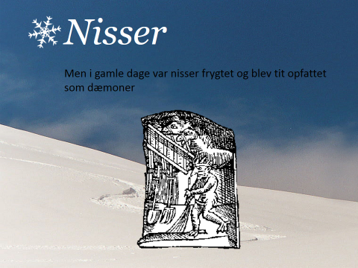

**Folketro og gamle dage**

I skandinavisk folketro er en nisse oprindeligt en slags **husgud**. Navnet stammer fra det gamle danske **Nis eller Niels**. Han blev ofte kaldt **for Lille Niels, Niels Gårdbo** eller **Gårdbukken**. En nisse holder traditionelt til i huse, stalde og lader, hvor han optræder som en beskyttende ånd. Her lister han rundt og leger praktisk gris og tager sig, **som tidligere nævnt**, af dyrene, mens han bringer lykke til de mennesker der bor der.

Men nisser kan også være **stride**. Hvis de ikke bliver behandlet ordentligt, skræmmer de folk med deres fæle drillerier. I værste fald kan nisser blive så gale, at de forlader hjemmet I vrede, og tager lykken med sig.

Det er dog ikke svært at stille nisser tilfreds. De kræver blot en skål grød med smørklat i midten – så bliver nissefar rigtig glad og gør sig umage for at hjælpe dem, han bor hos.

**Allerede i de islandske sagaer figurerede en nisselignende type.**

Det er den ældste "nisse", der kendes, og er således identificeret i **sagaerne for godt 1000 år** siden. Vi har desværre ingen billeder eller fotos fra dengang.

I Olav Tryggvessons saga fortælles der om en bonde, der levede på Island omkring år **981**. Han hed **Kodran** og havde en "**årmand**" som boede i en sten, og hjalp med gårdens drift.

Denne "årmand" er den **ældste omtale** af et væsen, der **ligner** vores nisse.

Det endte galt for Kodrans årmand. Den nye, kristne præst fik nys om sagen, og fordrev ham.

Men først viste præsten Kodran, hvordan årmanden i virkeligheden var:  
- et dæmonisk og farligt væsen, der ikke kunne tåle de **kristne symboler** - og blev **skoldet af vievand**!

**Den farlige nisse (se billedet)**

For bondesamfundets mennesker var nissen heller ikke helt stueren.

Han kunne have flere mørke sider og tvivlsomme karaktertræk

Man kan næsten se det på træsnittet.

Det er nok den ældste kendte fremstilling af en nisse, og stammer fra **Olaus Magnus** værk, "**Historie om de nordiske folk**" fra 1500-tallet.

Netop i 1500-tallet beklager præster sig over, at folk lever i "tyk Vildfarelse" og tror, at "hint huslige Spøgelse, Nisse eller Gårdpue æder Grød dyppet i Smør".

Masser af materiale fra 17- og 1800-årene vidner om, at nissen stadig havde en plads i den folkelige bevidsthed.

I 1819-23 indsamlede og udgav J.M. Thiele i ”Danske Folkesagn” en række nissehistorier.

Slide 6

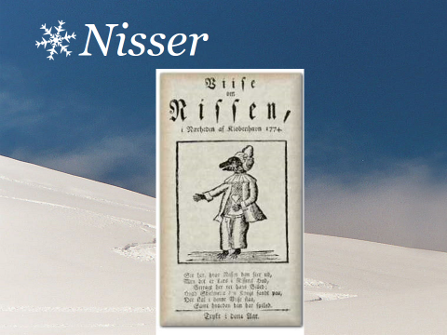

**Hvordan så en nisse ud**

Nissen så ikke altid menneskelig ud.  
Han kunne også have skikkelse af fx. en **hund**, en **kalv** eller en **gås**.  
Så i 1700-tals visen **om tjenestekarlen Lars**, der stjal og gav nissen skylden, kunne man godt have et billede, hvor nissen lignede en stor **hund**! I hvert fald havde den **hundeansigt** på billedet.

Da en af [Danmarks sidste heks](http://www.sa.dk/lak/saxo/heks/default.htm)e, **Anne Palles** fra Falster, blev forhørt i **1692**, tilstod hun bl.a., at "**Niels Goddreng**" gik i hendes gård. Han havde skikkelse som en **hest**, et **får** eller en **buk** og hjalp med driften!

Som regel har man dog forestillet sig, at nissen lignede en lille, gammel mand og havde gråt tøj plus rød tophue.  
Altså – Ligesom bonden selv!

Men, som I så på første billede med de mange forskellige nisser, er der **talrige opfattelser** af, hvordan nisserne så ud.

Nogle gange afbildes nissen som en lille sur julemand, men normalt ser nisserne – i dag – glade ud. De har nok fået nissegrød med smørklat!

Slide 7

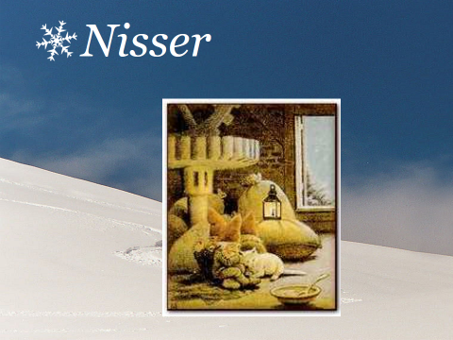

**Hvor stor er en nisse**

**... som en ti-års-dreng**

I dag opfatter de fleste nissen som et meget lille væsen.

Han har varieret i størrelse. Tidligere mente man heller ikke, at nissen var en kæmpe, men dog heller ikke helt så lille som i dag.

Møllenisserne på dette julekort som er fra slutningen af for-forrige århundrede er lige lovlig små! Men proportionerne ligner det, man har tilstræbt i Børnenes Julekalender i TV.

For to-tre hundrede år siden, ville de fleste sikkert have sagt, at nissen var på størrelse med en 10-års dreng. Dvs., nok omkring 1,3 – 1,4 m.

Slide 8

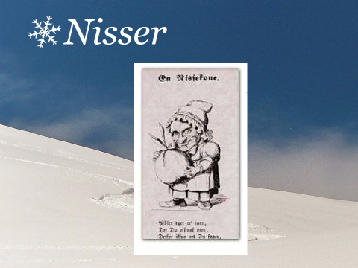

**Nissekoner og nissebørn**

I mange år var julenissen af hankøn og han var **ungkarl**.

Det første billede af en kvindelig nisse er fra **1858**. Hun er måske ikke så **fiks**, men alligevel gik der ikke lang tid, før tanken om nissebørn meldte sig.

Med hele nissefamilier er man kommet så langt fra almuens nisse, som man næsten kan.

Det minder mere om folketroens bjergfolk, som også levede i små samfund, og levede et helt menneskeligt familieliv.

Slide 9

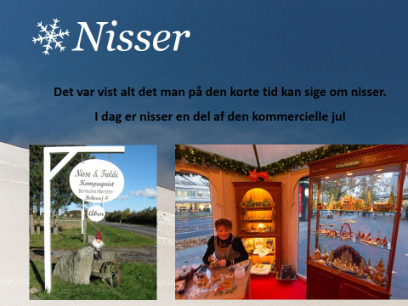

**Det var alt**

Inden vi slutter helt, vil jeg dog lige nævne, at der også er en **kommerciel del** af nissebegrebet:

Ikke bare i Danmark: **Bornholm**, **Det gamle apotek i Tønder**, **Tivoli** osv.

Men også – især i **de nordiske lande og i Tyskland** med talrige **julemarkeder**. Her findes der nisser og alt andet tilhørende julen, og hvad der i øvrigt kan sælges.

Det store billede nederst til højre er fra en juleforretning i 3 etager på **Kurfürstendamm** i Berlin.

**Der er ikke noget som julen, der får folk til at gå lidt grassat – også økonomisk!**

**Glædelig jul**